周五数学小测试（正余弦定理）
1、在△ABC中，已知B＝45°，c＝2，b＝，则A的值是( )
A．15° B．75°
C．105° D．75°或15°
[答案] D
[解析] ∵＝，
∴sinC＝＝＝.
∵0°＜C＜180°.∴C＝60°或120°，
∴A＝75°或15°.

2、 在锐角三角形ABC中，b＝1，c＝2，则a的取值范围是( )
A．1<a<3 B．1<a<
C．<a< D．不确定
[答案] C
[解析] ∵b<c，△ABC为锐角三角形，
∴边c与边a所对的角的余弦值大于0，
即b²＋a²－c²>0且b²＋c²－a²>0，
∴.
∴3<a²<5，∴<a<.
3、在△ABC中，a，b，c分别是∠A，∠B，∠C的对边，且cos²＝，则△ABC是( )
A．等边三角形 B．直角三角形
C．钝角三角形 D．等腰三角形
解析 ＝，∴sinCcosA＝sinB.
∴sinAcosC＝0，∴cosC＝0，∴∠C＝.
答案 B
4、△ABC中，a，b，c分别是∠A，∠B，∠C的对边，如果2b＝a＋c，∠B＝30°，△ABC的面积为，那么b等于( )
A. B．1＋
C. D．2＋
解析 ∵2b＝a＋c，∴a²＋c²＝4b²－2ac.
∵S_{△ABC}＝，∠B＝30°，
∴acsinB＝，即ac＝.
∴ac＝6，∴a²＋c²＝4b²－12.
∴cosB＝＝＝.
∴b²＝4＋2，∴b＝1＋.
答案 B
5、在△ABC中，关于x的方程(1＋x²)sinA＋2xsinB＋(1－x²)sinC＝0有两个不等的实数根，则A为( )
A．锐角 B．直角
C．钝角 D．不存在
[答案] A
[解析] 把已知方程整理得(sinA－sinC)x²＋2sinB·x＋(sinA＋sinC)＝0，
Δ＝4sin²B－4(sinA－sinC)(sinA＋sinC)＞0，
即sin²B＋sin²C－sin²A＞0.
∴b²＋c²－a²＞0，∴cosA＞0，可知A为锐角．

6、如图，l₁，l₂，l₃是同一平面内的三条平行直线，l₁与l₂间的距离是1，l₂与l₃间的距离是2，正三角形ABC的三顶点分别在l₁，l₂，l₃上，则△ABC的边长是( )
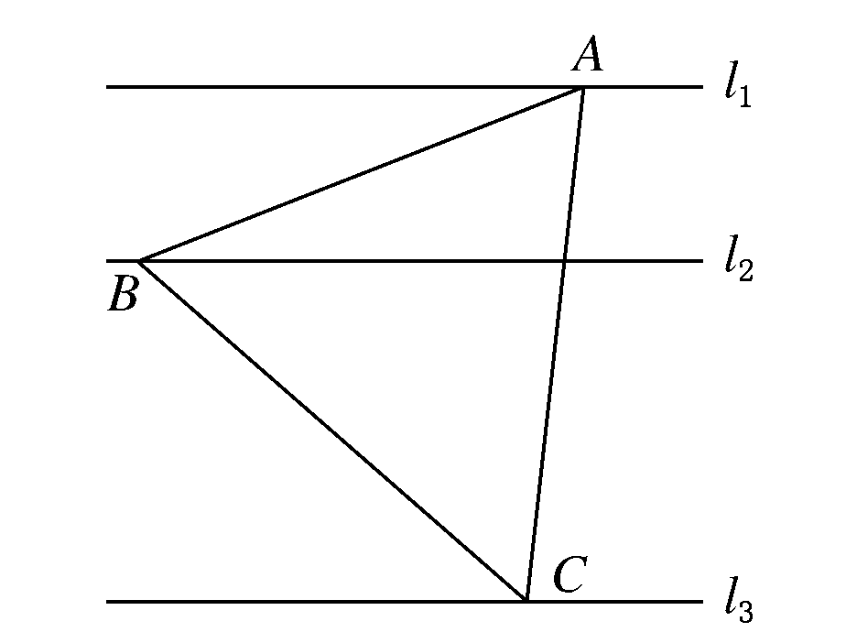
A．2 B.
C. D.
解析 如图，设AB＝a，则由已知AD＝a.
在△ABD中，由余弦定理，知cosA＝＝.①
又S_{△ABC}＝BD·3＝a²，得BD＝，
代入①式，得a＝.
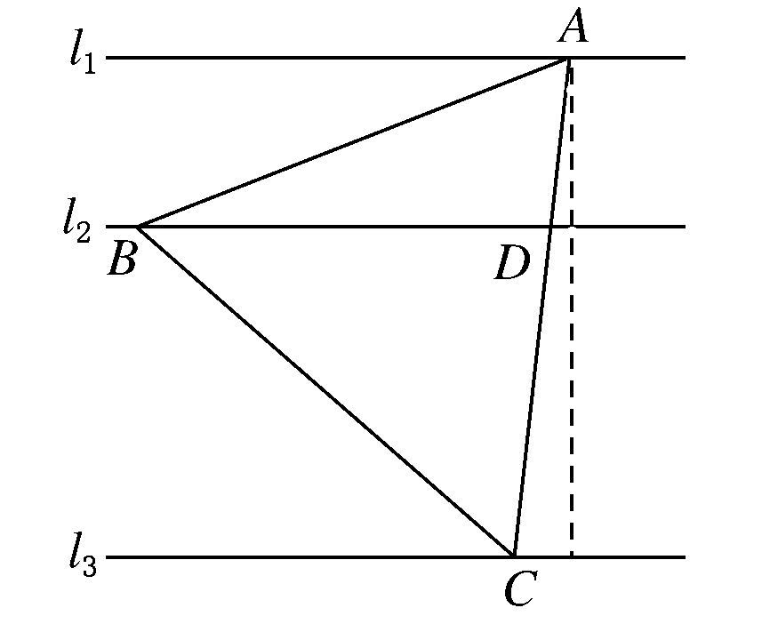
答案 D
7、△ABC中，A＝，BC＝3，则△ABC的周长为( )
A．4sin＋3 B．4sin＋3
C．6sin＋3 D．6sin＋3
答案 D
解析 A＝，BC＝3，设周长为x，由正弦定理知＝＝＝2R，
由合分比定理知＝，
即＝.
∴2＝x，
即x＝3＋2
＝3＋2
＝3＋2
＝3＋2
＝3＋6
＝3＋6sin.
8、
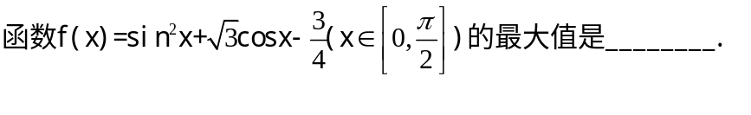
9、在△ABC中，若A>B，则下列关系中不一定正确的是________．
①sin A>sin B ②cos A<cos B
③sin 2A>sin 2B ④cos 2A<cos 2B
③
解析 在△ABC中，A>B，sin A>sin B，cos A<cos B.
∴1－2sin²A<1－2sin²B，
∴cos 2A<cos 2B.
10、在Rt△ABC中，C＝90°，且A，B，C所对的边a，b，c满足a＋b＝cx，则实数x的取值范围是 ．
(1，］ 点拨:x＝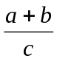＝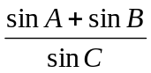＝sin A＋cos A＝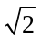sin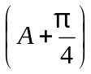.又A∈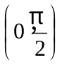，∴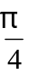 <A＋<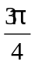.∴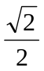<sin≤1.即x∈(1，］．
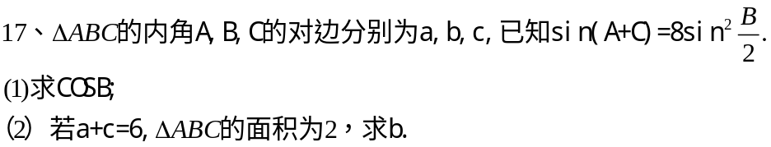

12、在△ABC中，已知∠A＝，边BC＝2，设∠B＝x，周长为y.
(1)求函数y＝f(x)的解析式和定义域；
(2)求y的最大值及取得最大值时△ABC的形状．
解 (1)△ABC的内角和为∠A＋∠B＋∠C＝π，
由∠A＝，∠B>0，∠C>0，得0<∠B<.
由正弦定理，知AC＝sinB＝sinx＝4sinx，
AB＝sinC＝4sin.
∴y＝4sinx＋4sin＋2.
(2)∵y＝4(sinx＋cosx＋sinx)＋2
＝4sin＋2，
∴当x＋＝，即x＝时，y取得最大值6，此时△ABC为等边三角形．
13、如图所示，已知在四边形ABCD中，AD⊥CD，AD＝10，AB＝14，∠BDA＝60°，∠BCD＝135°，求BC的长．
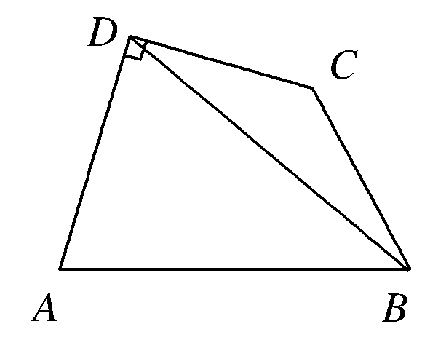
解 在△ADB中，∠BDA＝60°，AB＝14，AD＝10，
由余弦定理得：AB²＝AD²＋BD²－2AD·BD·cos60°，
即14²＝100＋BD²－2×10××BD.
∴BD²－10BD－96＝0，BD＝16或BD＝－6(舍)．
在△DCB中，∠BDC＝90°－∠BDA＝90°－60°＝30°，∠DCB＝135°，
∴由正弦定理得：＝，
∴BC＝＝8.

14、在△ABC中，角A、B、C所对的边分别为a、b、C．已知cosC＋(cosA－sinA)cosB＝0.
(1)求角B的大小；
(2)若a＋c＝1，求b的取值范围．
[解析] (1)由已知得－cos(A＋B)＋cosAcosB－sinAcosB＝0，
即有sinAsinB－sinAcosB＝0.
因为sinA≠0，所以sinB－cosB＝0.
又cosB≠0，所以tanB＝.
又0<B<π，所以B＝.
(2)由余弦定理，有b²＝a²＋c²－2accosB．
因为a＋c＝1，cosB＝，有b²＝3(a－)²＋.
又0<a<1，于是有≤b²<1，即有≤b<1.

